Roy Zemach - All The Beautiful Souls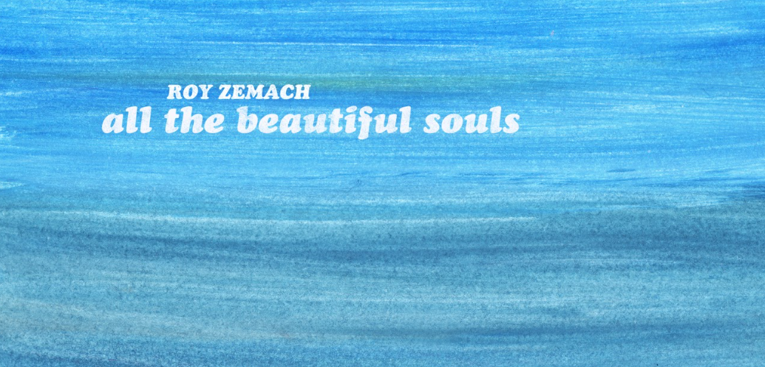
אלבומו השני של המוזיקאי והמשורר רועי צמח
האלבום החדש של רועי צמח, All The Beautiful Souls, עוסק בהתמודדות עם המציאות הבלתי אפשרית לאחר
ה-7 באוקטובר: מלחמה אינסופית, חטופים מופקרים, ריצות למרחבים מוגנים, במדינה שאיבדה את המצפן האנושי והמוסרי שלה. האלבום הופק ע"י זוהרה נידם, עדי שחם, סטלה גוט ורועי דותן. מתארחות בו מוזיקאיות מוכשרות ומוכשרות בסצנת האינדי: פלורה, עדי שחם, סיון אבלסון, שר ניב, צוף (סיון דהן) רותם בכר. בנוסף לשלל שיתופי הפעולה, לראשונה צמח עצמו יתפוס גם את עמדת המבצע והוא שר בשישה מתוך 12 שירי האלבום.
הסינגל שיוצא עם האלבום, הלב שמוביל את כל יצירת האלבום הוא The Beautiful Six. זה שיר זיכרון, המוקדש לסיפורם של ששת החטופים הישראליים שנרצחו במנהרה בעזה, בסוף אוגוסט 2024: הירש גולדברג-פולין, עדן ירושלמי, אורי דנינו, כרמל גת, אלכס לובנוב, ואלמוג סרוסי.
מילות השיר, מתארות את המסע שעברו "ששת היפים", כפי שכינתה אותם רייצ'ל גולדברג-פולין, אמו של הירש ז"ל - ששה אנשים צעירים ויפים, שנשמותיהם הפכו מחוברות לנצח, את הרוע האינסופי מולו התמודדו, המקום שהם תופסים בלב הקולקטיבי של כולנו, והיותם שליחים המפיצים אור בעולם שהפך חשוך מנשוא.
בשיר מופיעים ראשי התיבות: A-C-H-E-O-A
A= Alex Lobanov
C = Carmel Gat
H = Hersh Goldberg-Polin
E = Eden Yerushalmi
O = Ori Danino
A = Almog Sarusi

רועי צמח כתב והלחין את השיר, שגם שר אותו בדואט עם המוזיקאית בעלת הקול המלאכי, צוף (סיון דהן). על העיבוד וההפקה אחראית המוזיקאית המוכשרת זוהרה נידם, שהעניקה לשיר מעטפת אלקטרונית מלודית ועדינה.
קליפ האנימציה המרגש ל- The Beautiful Six, נוצר על-ידי אמנית האנימציה הדר ארבייט, שאף הכינה את כל הקליפים לסינגלים שיצאו מתוך האלבום.
האלבום All The Beautiful Souls יוצא כ-3 שנים לאחר יצירתו המוזיקלית האחרונה של צמח. בשנת 2022 הוציא צמח את האי.פי "Sidewalks and Fever Dreams", שזכה לביקורות משבחות והשמעות ברדיו ובטלוויזיה (גלגל"צ, 88, "הקצה", הסדרה "המפקדת"), והתארחו בו יוצרות אינדי מוכשרות כפלורה, עדי שחם, סטלה גוט, עדי קשת כהן, גלי אלון וצוף. כמו כן, הוציא צמח את "תמיד אפשר לחלום" (2020) ואת האי.פי "ילד חלל" (2017), בהם שיתף פעולה עם אומנים כמו דן תורן, טל גורדון, נתן סלור, יסמין אבן, עדי שחם, סיון אבלסון וגדי רונן.

hiladaganpr@gmail.com 054-5953351

